Новая российская технология скрытого крепежа листовых облицовочных материалов
08.06.2023
30 марта 2023 сотрудники Отдела строительной акустики и обследования фасадов ГБУ «ЦЭИИС» посетили конференцию «Инновационные Российские технологии скрытого крепежа», организованную Фасадным союзом совместно с компанией ДИАТ. Цель конференции – представление новой системы крепления листовых облицовочных материалов «KL 8 CRAB» для наружного и внутреннего применения, при корректном внедрении на рынок инновационных технологий в условиях правовых коллизий нормативной документации.
Кроме представления технологии и научных разработок, которые легли в нее основу, на мероприятии был проведен показательный монтаж системы CL 8CRAB и установка ремонтной системы.

Кляммер «КЛ8 КРАБ», представляет собой составное крепежное изделие, выполненное из элементов, изготовленных методом штамповки из листовой коррозионностойкой стали. Изделия металлические крепежные кляммер «КЛ8 КРАБ» применяются для скрытого (невидимого) крепления облицовки из плит керамического гранита, цементноминеральных плит Аквапанель®, фиброцементных (хризотилцементных) и асбестоцементных панелей, панелей из бумажно-слоистого пластика (HPL), панелей из минеральной каменной ваты Rockpanel®, панелей из стекломагнезита, композитных плоских панелей, плит из природного и искусственного камня, АКП, металлокассет и сборных композитных изделий, других плитных облицовок толщиной от 8 до 40 мм как изнутри, так и снаружи зданий и сооружений различного назначения, в том числе при креплении к конструкциям навесных фасадных систем.
Кляммеры КЛ8 «КРАБ» представлены в 2-х функциональных вариантах – с индексом «О» (опорный) и с индексом «В» - (ветровой) и в 3-х конструктивных вариантах – без индекса для устройства крепежа в гомогенных материалах толщиной от 8 до 15 мм (керамогранит, фиброцемент (хризотилцемент), Rockpanel®, Аквапанель® и т.д.), с индексом «К» для устройства крепежа в материалах толщиной более 15 мм (натуральный камень прочных и среднепрочных пород по ГОСТ 9479) и с индексом «У» (Укороченный) для устройства крепежа при помощи самонарезающих винтов (HPL) или заклепочного соединения (металлокассеты, АКП). Отличие – в наличии и длине отгиба (рис.11).
«Опорный» вариант поставляется со сформированном в отгибе отверстием с резьбой М5, болтом М5х20 со внутренним шестигранником и контргайкой для регулировки и фиксации облицовки в проектном положении по высоте.
«Ветровой» вариант поставляется без сформированного в отгибе отверстия с резьбой.
Три конструктивных варианта крепежа:
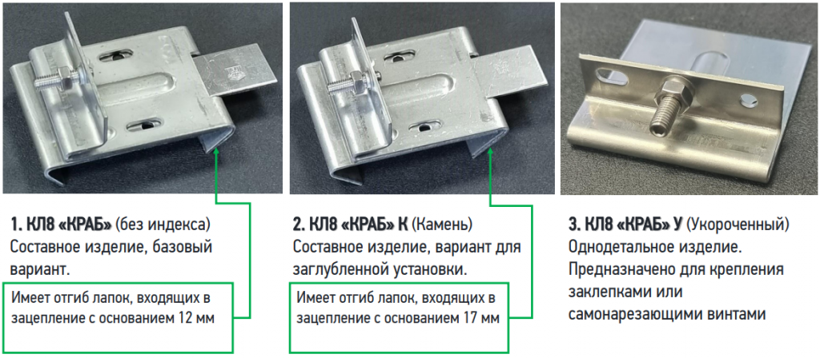
Технология монтажа:
Шаг 1 - КЛ8-1 вставляется в КЛ8-2;
Шаг 2 - КЛ8 в сборе устанавливается в заранее подготовленных пропилах в облицовочной плите;
Шаг 3 – 2 струбцинами зажимается кляммер КЛ8. Для обеспечения точного относа КЛ8 от поверхности основания и обеспечения гарантированной глубины заделки, между КЛ8 и облицовкой вставляется соответствующий кондуктор ПКР, толщиной 4-5 мм, имеющий отверстия (пазы) в зоне установки заклепок;
Шаг 4 - устанавливаются 2 заклепки, струбцины снимаются.
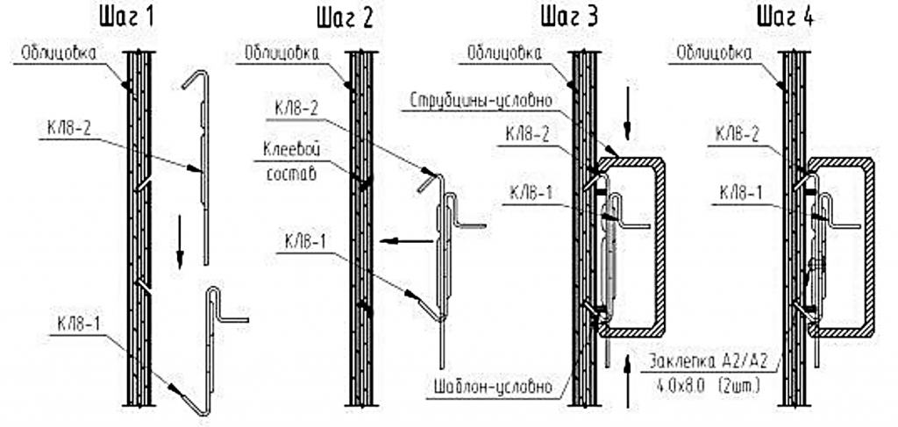
Заключение
После докладов, в рамках дискуссии спикеры ответили на многочисленные вопросы зала и интернет-пользователей касательно текущего состояния современной нормативной базы, результатов научных исследований. Многие эксперты согласились с тем, что Российский крепеж не уступает зарубежным аналогам.
Специалисты ГБУ «ЦЭИИС» тщательно изучили новую технологию скрытого крепежа «KL8 CRAB» и готовы к обследованию фасадных систем с применением данного крепежа на строительных объектах города Москвы.
Список литературы
1. Усатова Т.А. Бабаян И.С. Гурьев А.А. и др. О фасадах без утайки. Учебное пособие. Ассоциации строительных вузов 2015 г.;
2. ГОСТ Р 58945-2020 «Система обеспечения точности геометрических параметров в строительстве. Правила выполнения измерений параметров зданий и сооружений»;
3. СП 12-136-2002 Безопасность труда в строительстве. Решения по охране труда и промышленной безопасности в проектах организации строительства и проектах производства работ;
4. СП 13-102-2003 Правила обследования несущих строительных конструкций зданий и сооружений;
5. СП 28.13330.2017 «СНиП 2.03.11-85 Защита строительных конструкций от коррозии» (с изменениями № 1, № 2, № 3);
6. СП 267.1325800.2016 Здания и комплексы высотные. Правила проектирования (с изменением № 1);
7. ООО «ДИАТ-ПРОЕКТ». Руководство по технологии монтажа и правила эксплуатации. Изделий металлических крепежных для скрытого крепления листовых материалов Кляммер КЛ8 «КРАБ»;
8. Инновационные Российские технологии скрытого крепежа: [Электронный ресурс]. URL: KL8 CRAB (crab-fasad.ru).

Статью написал:
Ведущий инженер Отдела строительной акустики и
обследования фасадов ГБУ «ЦЭИСС» А.В. Ермаков

Адрес страницы: http://ceiis.mos.ru/presscenter/nauchno-publitsisticheskie-stati/detail/11640344.html
ГБУ города Москвы «ЦЭИИС»

